import seaborn as sns

import pandas as pd

import numpy as np

2 Tue

3 Mon

4 Sun

5 Wed

6 Mon

Suma de reg x dia / group by dia

================================

df['day'].value_counts()

Sat 85

Sun 75

Mon 13

Tue 64

Promedios x dia

===============

df['day'].value.count() / df['day'].value.count().sum() * 100

Sat 14.5

Sun 37.5

Mon 13.8

Tue 6.9

Promedios registros x sexo

===========================

df.groupby('sex').mean()

Group by sex, promedio edad

===========================

df.groupby('sex')[['edad']].mean()

Describir con percentiles la agrupacion

========================================

df.groupby('sex')[['edad']].describe()

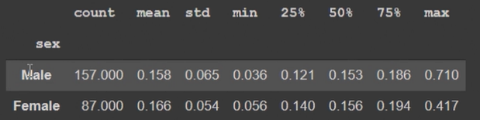

Nuevo campo

===========

df['price_prom'] = df['pr']/df['tot']



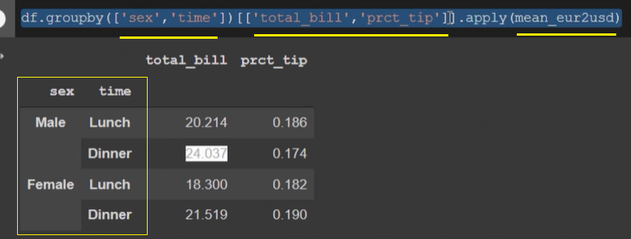

Tambien se puede con



Mean y Max

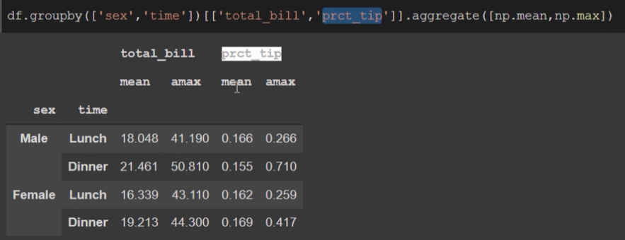



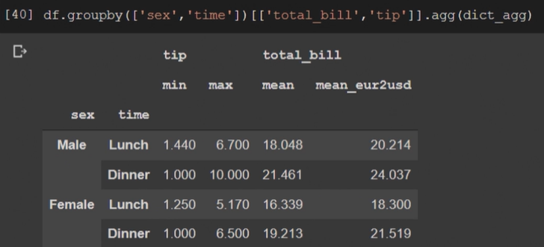

Con filter

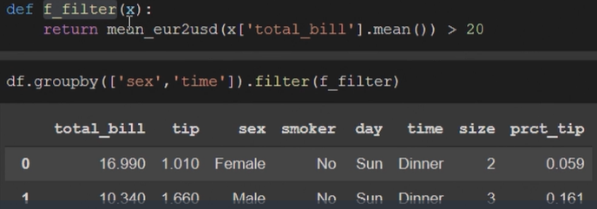

Las agrupaciones que hace el profesor usando la columna auxiliar ‘ones’ para tener proporciones también se puede hacer con value_counts(normalize=True).

df.groupby(['time'])['bin_total'].value_counts(normalize=True).to_frame()*100

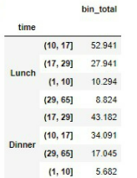

Data

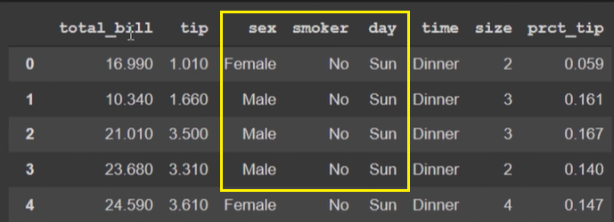

Crear variable para si fuma 1, 0

df['fuma'] = np.where(df['smoker']!= 'Smoke', 1, 0)

df.groupby( [‘sex’] )